STUDIU COMPARATIV PRIVIND SECURITATEA PLATFORMELOR DE MANAGEMENT AL CONȚINUTULUI WEB.

Abstract:
Lucrarea de față își propune să analizeze și să compare trei dintre cele mai populare platforme de management al conținutului web de tip open-source: Wordpress, Joomla! și Drupal. Studiile au fost concentrate pe descrierea principalelor vulnerabilități în ceea ce privește securitatea platformelor CMS și reflectă date relevante care pot fi folosite pentru a evita cele mai comune atacuri. În era digitală, unde toate informațiile sunt stocare pe servere web pentru a fi accesate de oriunde, securitatea și protecția datelor confidențiale despre utilizator constituie o parte foarte importantă în alegerea platformei potrivite în funcție de necesitate.

Keywords: CMS, Security, WordPress, Joomla, Drupal

- INTRODUCERE

Fără îndoială, trăim vremuri în care spațiul web, internetul, este din ce în ce mai animat și plin de viață. Număr total de website-uri a depășit deja cifra de 1 miliard (1,197,982,359 în ianuarie 2021) în timp ce numărul de utilizatori se apropie de 5 miliarde, aceste date fiind corelate cu o rată de penetrare a internetului de 61,2%. Prin observația trendului de creștere a acestor statistici pe durata ultimilor ani, putem concluziona faptul ca evoluția acestor date a intrat mai degrabă pe o traiectorie liniară decât exponențială. Totuși, cercetând alte statistici, observăm că 60% din afacerile mici și mijlocii nu au un website de tip corporate. Prin consecință, există loc pentru dezvoltare, iar aici intră în joc platformele de tip CMS (Content Management System), facilitând prezența online.
Platformele CMS sunt unelte folosite atunci când apare nevoia de un website, de multe ori necesitând mai multi utilizatori cu diferite roluri, de multe ori corelate cu lipsa de specialiști în domeniu care nu pot asigura suportul și mentenanța 24/7. Ca soluție, CMS-urile sunt de mare ajutor, mai ales pentru începători în dezvoltare web sau pentru diverse afaceri, datorită costurilor de implementare relativ scăzute. Un bun exemplu ar fi o publicație jurnalistică, în care echipa nu are cunoștințe de web design, ci doar cunoștințe de utilizare a pachetelor Office. În acest caz, ar fi nevoie doar de o investiție inițială, în servicii de găzduire web și servicii pentru construcția site-ului în sine, după care se pot atribui roluri de editori utilizatorilor pentru gestionarea conținutului (cu un minim instructaj aceștia pot adăuga articole, edita text, etc). În acest scenariu, platformele de tip CMS au un mare potențial. Acestea pot fi cu plată, sau de tip open-source, ambele având adesea la bază limbajul de programare PHP.

- CONTENT MANAGEMENT SYSTEM – SOLUȚII OPEN-SOURCE

Pe piața actuală a platformelor de tip CMS există diverse soluții, dintre acestea o parte fiind cu plată, iar o parte de tip open-source. Dintre cele cu plată, menționez: HubSpot CMS Hub, Magnolia, SquareSpace, Sitefinity, dar și altele. Acestea se concentrează pe livrarea de funcții premium, în ceea ce privește flexibilitatea, optimizarea SEO, CRM (customer relationship management), efectuarea plăților, servicii de marketing, securitate și suport tehnic. Fără îndoială, serviciile plătite vin cu anumite avantaje, fiind potrivite mai degrabă pentru companii și organizații ce au nevoie de soluții specifice.

  - WORDPRESS

Cu aproximativ 18 milioane de instalări și o cotă de piață de 63,3% (mai 2020) din totalul de website-uri ce folosesc un CMS, WordPress este de departe cel mai folosit CMS open-source în întreaga lume. Conceput inițial ca un sistem pentru crearea blog-urilor, a cunoscut o popularitate care a permis dezvoltarea acestuia într-un sistem puternic și funcțional. Numărul mare de utilizatori ce alcătuiesc comunitatea online aduce numeroase beneficii în ceea ce privește dezvoltarea de plugin-uri, teme și funcții, popularitate de care nu se bucură doar utilizatorii, ci și hackerii. Datorită atacurilor, sunt necesare update-uri destul de dese care conduc deseori la probleme de incompatibilitate cu extensiile instalate. Vom vorbi despre securitate într-un capitol dedicat acestui subiect.

  - JOOMLA!

Cu o cotă de piață de aproximativ 4,2% Error: Reference source not found din totalul de website-uri ce folosesc un CMS, Joomla! pare că a pierdut bătălia în ceea ce privește numărul de utilizatori. De fapt, se situează pe locul 2 în clasament, adresându-se atât începătorilor cât și specialiștilor. Pare a fi mai greu de utilizat decât competitorul de pe locul 1, WordPress, însă funcții CMS comprehensive sunt incluse fără nevoia de a instala extensii. Pentru non-experți, un bonus îl constituie documentația destul de solidă, sub formă de comunitate online. Joomla! este în mod particular popular în SUA, caracterizându-se printr-un design software complet orientat pe obiecte, bazat pe un Framework MVC (Model-View-Controller) stand-alone. Acest lucru permite utilizatorilor să își conceapă propriile extensii, care pot fi mai apoi instalate accesând partea de back-end. Extensiile sunt împărțite în plugin-uri, componente și module, care pot fi folosite atât în partea de back-end cât și front-end.

2.3 DRUPAL

Drupal se clasează pe locul 3 în top cele mai folosite platforme CMS, fiind prima lansată dintre cele 3 analizate, în 2001. Acoperă 2,8%Error: Reference source not found din website-urile bazate pe CMS, concentrându-se asupra livrării de servicii cu performanțe de încredere, securitate ridicată și personalizare. Beneficiază de o comunitate cu peste 1 milion de dezvoltatori dedicați, designeri, editori și sponsori la nivel mondial. De asemenea, se organizează întâlniri de lucru în diverse părți ale lumii, pentru utilizatorii interesați să-și ridice nivelul de competență. Drupal oferă oportunități extensive pentru personalizare, datorită structurii modulare, fiind potrivit pentru o mare varietate de proiecte. Spectru larg de extensii face posibilă implementarea unei structuri complexe de tip multi-domeniu pentru portalurile companiilor. Daca funcțiile de bază nu sunt de ajuns pentru îndeplinirea sarcinilor, se pot instala manual extensii, prin FTP.

- STUDIU COMPARATIV

Înainte de a pune în balanță cele 3 platforme și a scoate în evidență diferențe și avantaje/dezavantaje, trebuie de menționat faptul că există desigur, asemănări. Din punct de vedere al perioadei de incubare, acestea au fost create între anii 2000 și 2005. Asta înseamnă că există pe piață de aproximativ 15-20 de ani, timp în care au ajuns la o maturitate software ce le-a permis să supravețuiască pe o piață în continuă dezvoltare, sub amenințarea constantă a noilor tehnologii.
În primul rând, toate sunt de tip open-source, însemnând că sunt disponibile pentru a fi folosite sub licență gratuită, fiind dezvoltate colaborativ. Prin urmare sunt eficiente din punct de vedere al costului, iar datorită comunităților destul de numeroase care lucrează la dezvoltarea platformelor se asigură următoarele beneficii:
- noi concepte și capabilități sunt introduse mai rapid;
- problemele diverse care apar în rândul utilizatorilor sunt rezolvate destul de repede;
- chestiunile de securitate și stabilitate sunt verificate pe o scară largă;
În al doilea rând, cele 3 CMS-uri sunt propulsate de motoare ce au la bază limbajul de programare PHP, ce fac echipă cu baze de date în MySQL.

3.1 VULNERABILITĂȚI

Așa cum am mai menționat în capitolele precedente, platformele CMS atrag probleme de securitate, odată cu popularitatea. Acesta este un aspect important, de bază, mai ales pentru companiile cu o baza de date ce conțin date despre utilizatori, parole și chestiuni sensibile. Printre posibilele amenințări numărăm:.
• Manipularea datelor Data manipulation: afectarea integrității datelor (ex. SQL injection și parameter manipulation)
• Datele confidențiale Confidential data: o persoană neautorizată are acces la date sortate (ex. SQL injection și Cross-Site Scripting-XSS)
• Phishing: un mod de a colecta date confidențiale folosind formulare și e-mail-uri de tip spam
• Spam: utilizarea în scopuri malițioase a adreselor de e-mail publicate pe website
• Executarea de cod, script-uri de rulare sau programe stocate pe un server folosind diverse vulnerabilități.

Analizând informațiile prezentare în figura 1, JavaScript și PHP sunt limbajele de programare cu cele mai multe vulnerabilități, generând o cantitate mare de vulnerabilități. Tehnologiile și mediile bazate pe Java sunt mai sigure, breșele de securitate având la bază un design de scriere slab gândit. În ciuda faptului că este cel mai comun server web, Apache nu este lipsit de atenția atacatorilor, găsind în acesta diverse portițe.
La nivel de aplicație, 61% dintre atacuri sunt realizate printr-un browser, 86% dintre acestea fiind atribuite unui atac XSS, constituind o majoritate. Într-un atac de acest tip, se injectează comenzi malițioase într-un website de încredere executat pe browser-ul vizitatorului (fără cunoștința acestuia), garantându-se accesul la date importante, cum ar fi tokens și cookies, stocate în browser.
Alt tip de atac comun este injectarea prin SQL SQL injection. În acest caz, un utilizator neautorizat accesează baza de date a website-ului, având posibilitatea de a o modifica. Bazele de date sunt fundamentale în implementarea unui website folosind platforme CMS. Pentru a favoriza un atac de acest tip, website-ul trebuie să conțină o metodă de a introduce o interogare SQL, aceasta fiind rulată împotriva server-ului. Daca atacul este realizat cu succes, date confidențiale pot fi accesate, citite, modificate sau chiar șterse. Mai mult de atât atacatorul poate executa operațiuni de administrator asupra bazei de date, obținând informații despre structura acesteia. În timp ce atacurile realizate prin injectarea de cod SQL se axează pe obținerea datelor din bazele de date, cele de tip XSS profită de datele de tip output ce sunt furnizate de HTML către browser. În oricare caz menționat, atacurile pot duce la compromiterea totală a sistemului.
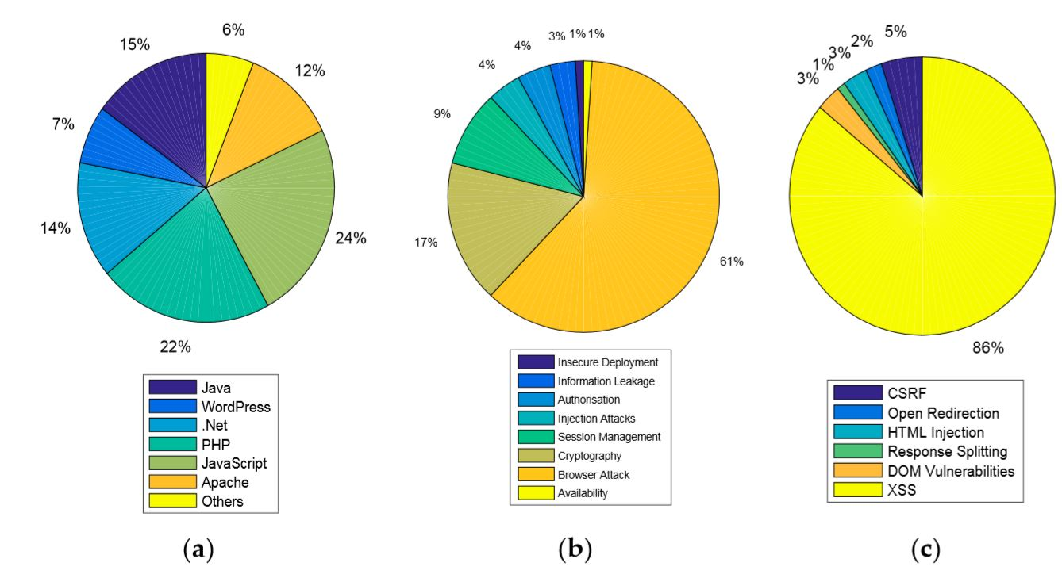
Figura 1. Vulnerabilități

- – Probabilitatea descoperirii vulnerabilităților în limbajul cadru
- - Probabilitatea descoperirii vulnerabilităților la nivel de aplicație
- – Distribuția atacurilor pe browser

3.2. DISTRIBUȚIA RATEI DE INFECTARE

În ceea ce privește rata de infectare a celor 3 platforme CMS propuse spre analiză, la prima vedere WordPress nu excelează la capitolul securitate. Conform studiului realizat de o companie de securitate web (Sucuri.net), rezultă din Figura 2 faptul că aproximativ 94% dintre toate platformele infectate rulează o versiune de WordPress.
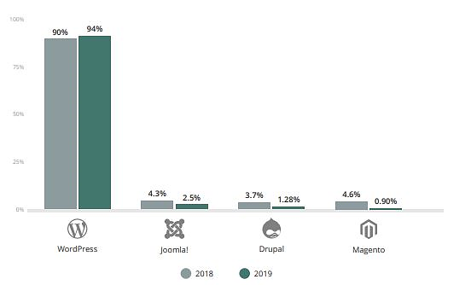
Figura 2. Rata de infectare a platformelor CMS (2018/2019)

Rata mare de infectare în rândul website-urilor ce rulează WordPress se datorează mai multor factori. În primul rând, după cum am menționat într-un capitol anterior, platforma deține cea mai mare cotă de piață, fapt în sine care duce la imaginea de ansamblu din figura de mai sus. Explorarea punctelor slabe de securitate este facilitată de numărul mare de utilizatori, atunci când se scanează rețeaua pentru anumite vulnerabilități. Una dintre acestea este folosirea improprie a funcției WordPress update_option() și a altor defecte de proiectare a soft-ului.

3.3 Vulnerabilități datorate lipsei de mentenanță

În 2019, aproximativ 56% dintre toate aplicațiile de tip CMS rulau versiuni învechite ale nucleului și a componentelor.
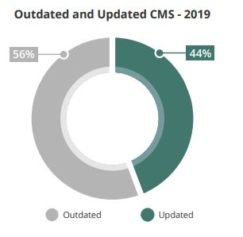
Figura 3. Rata de infectare a platformelor CMS în funcție de actualizări

O privire mai detaliată asupra datelor scoate în evidență faptul că odată cu introducerea actualizărilor automate pe fundal introduse începând cu versiunea 3.7, oferă utilizatorilor de WordPress un avantaj față de cei care folosesc platforme fără această funcție. Aproximativ 49% dintre instalările WP rulau versiuni învechite la momentul infectării, procent mai scăzut în comparație cu principalii competitori.

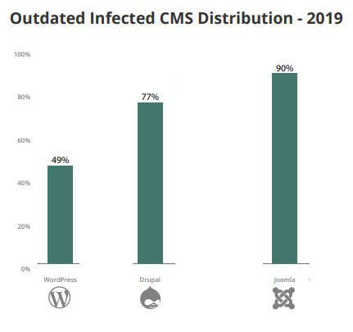
Figura 4. Distribuția infectărilor ale platformelor neactualizate

- CONCLUZII

Atât Joomla cât și Drupal se bazează pe actualizări semnificative, de mare importanță, prin urmare rezultă un proces mai complex de actualizare. Chiar și așa, raportat la numărul de instalări, Drupal oferă sistemul cel mai axat pe securitate, membrii acestui departament fiind numeroși, dedicați scopului. De fapt, securitatea este principalul punct forte determinant pentru cei care au ales Drupal, pentru acesta optând multiple companii guvernamentale și instituții. Joomla pare că încă întâmpină dificultăți la acest capitol, posibil datorită numărului relativ scăzut de persoane care lucrează la acest departament. Ținând cont de numărul mare de utilizatori și expertiza lor diferită, este aproape imposibil de creat un mediu complet securizat când vorbim de WordPress.
În principiu, securitatea unei platforme CMS se bazează pe mentenanța acesteia, aplicând actualizările atât pe partea de server – Apache, PHP, cât și pe partea de utilizator – versiune CMS, plugin-uri.

BIBLIOGRAFIE

[?] https://www.netcraft.com/ - accesat în ianuarie 2021
[?] https://www.internetworldstats.com/ - accesat in ianuarie 2021
[?] How Very Small Businesses Are Utilizing the Internet Today and Future Future Expectations; GoDaddy LLC & Redshift: Scottsdale, AZ, USA, 2015.
[?] https://w3techs.com/technologies/history_overview/content_management - accesat în martie 2021
[?] https://www.wikipedia.org/
[?] Newman, R.C. Cybercrime, Identity Theft, and Fraud. In Proceedings of the 3rd Annual Conference on Information Security Curriculum Development, Kennesaw, Georgia, 22–23 September 2006; ACM Press: New York, NY, USA, 2006; p. 68.
[?] Tanenbaum, A.S.; van Steen, M. Distributed Systems: Principles and Paradigms; Prentice-Hall: Upper Saddle River, NJ, USA, 2002.
[?] 42. 2016 Vulnerability Statistics Report; EdgescanTM Portal: Dublin, Ireland, 2016.
[?] Apache. online: https://www.apache.org/
[?] Yusof, I.; Pathan, A.-S.K. Mitigating Cross-Site Scripting Attacks with a Content Security Policy. Computer 2016, 49, 56–63.
[?] SQL Injection—OWASP. Disponibil online: https://www.owasp.org/index.php/SQL_Injection

